

**РЕСПУБЛИКА ДАГЕСТАН БУЙНАКСКИЙ РАЙОН МКОУ ВАНАШИНСКАЯ ООШ**

**____________________________________________________________________**

**368211, Республика Дагестан, Буйнакский район, с. Ванаши**

**Отчет о проведении классных часов и мероприятий по разъяснению сущности терроризма и его общественной опасности, формированию стойкого неприятия обществом, прежде всего молодёжью, идеологии терроризма в различных её проявлениях в МКОУ Ванашинская ООШ 4 кв 2020г**

Круглый стол с обсуждением вопросов, связанных с распространением экстремистских взглядов среди молодежи с приглашением представителей МВД по РД. 5-9кл ответственная Сунгурова З.М.

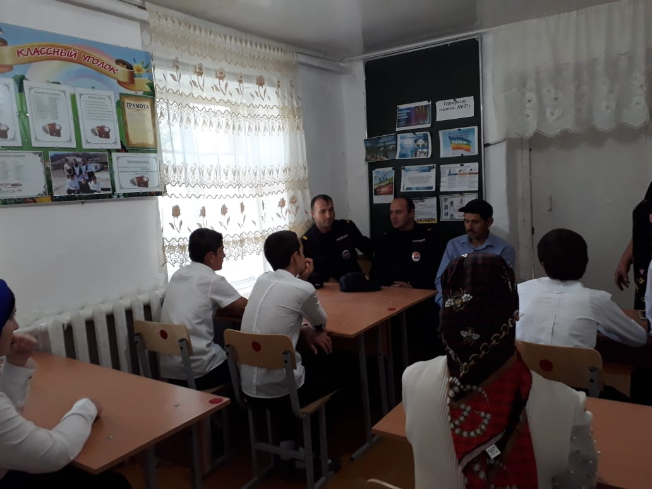

Проведение родительского собрания для родителей (законных представителей) на тему:«Профилактика экстремизма и терроризма в молодёжной среде» с приглашением представителей МВД по РД . 5-9кл ответственная зам по УВР Амирбекова З.М

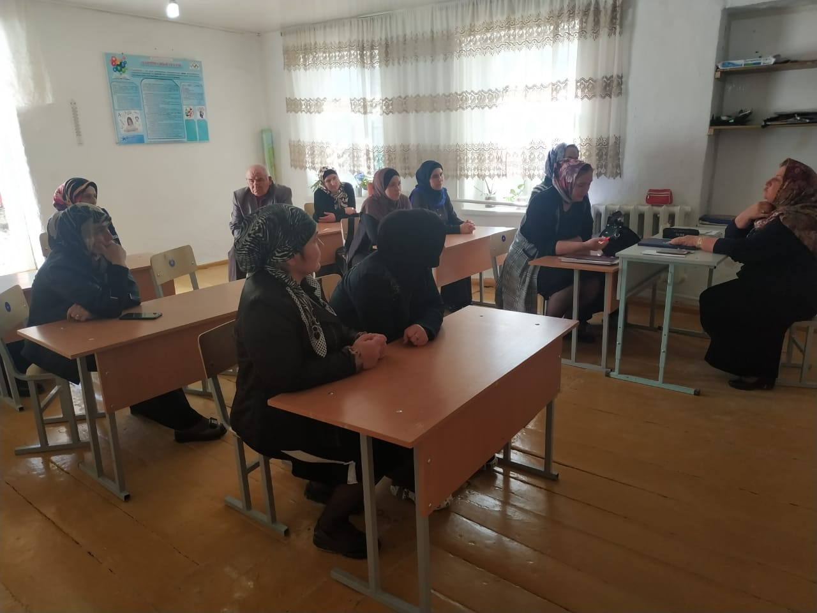

Конкурс рисунков среди 5-6кл «Мы против». 1-5кл ответственный Акаева М.А.

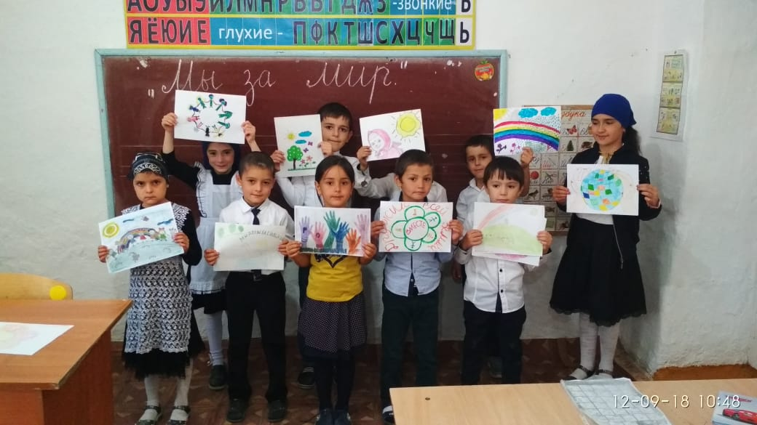

Просмотр фильма на **тему:  «Антология антитеррора» 7-9кл ответственный учитель ОБЖ Атаев А.А.**

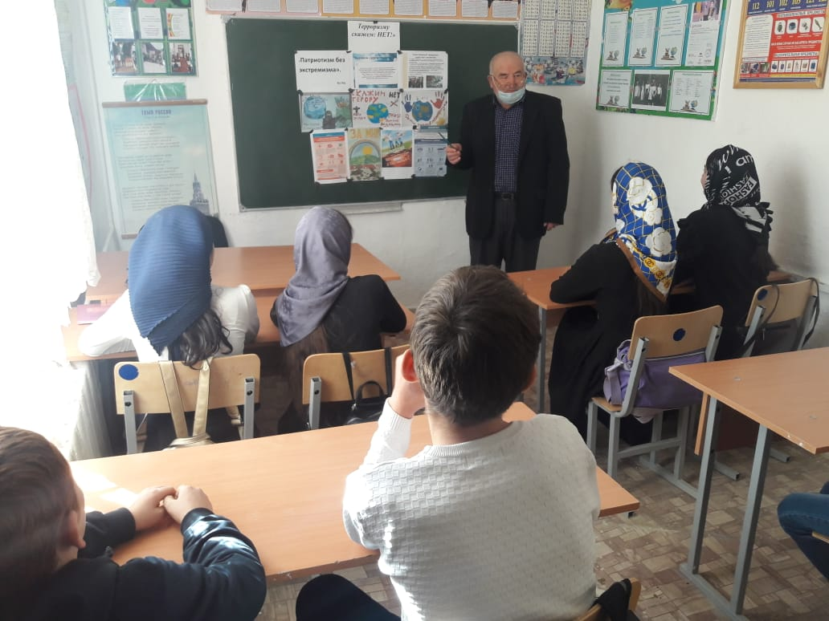

Книжная выставка « «Терроризм угроза обществу» ответственный Изиев С.С.

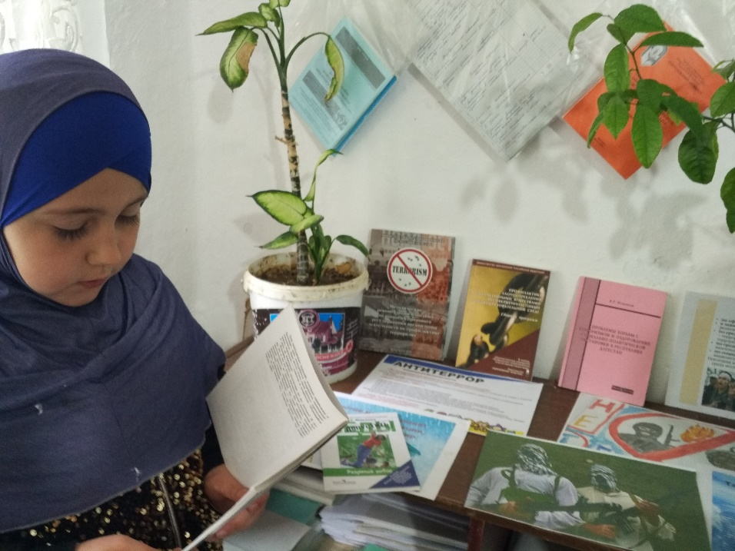

«Все мы разные, но все мы заслуживаем счастья»; «Национальное многоцветие – духовное богатство России». Хабибова А.М. 5-6кл

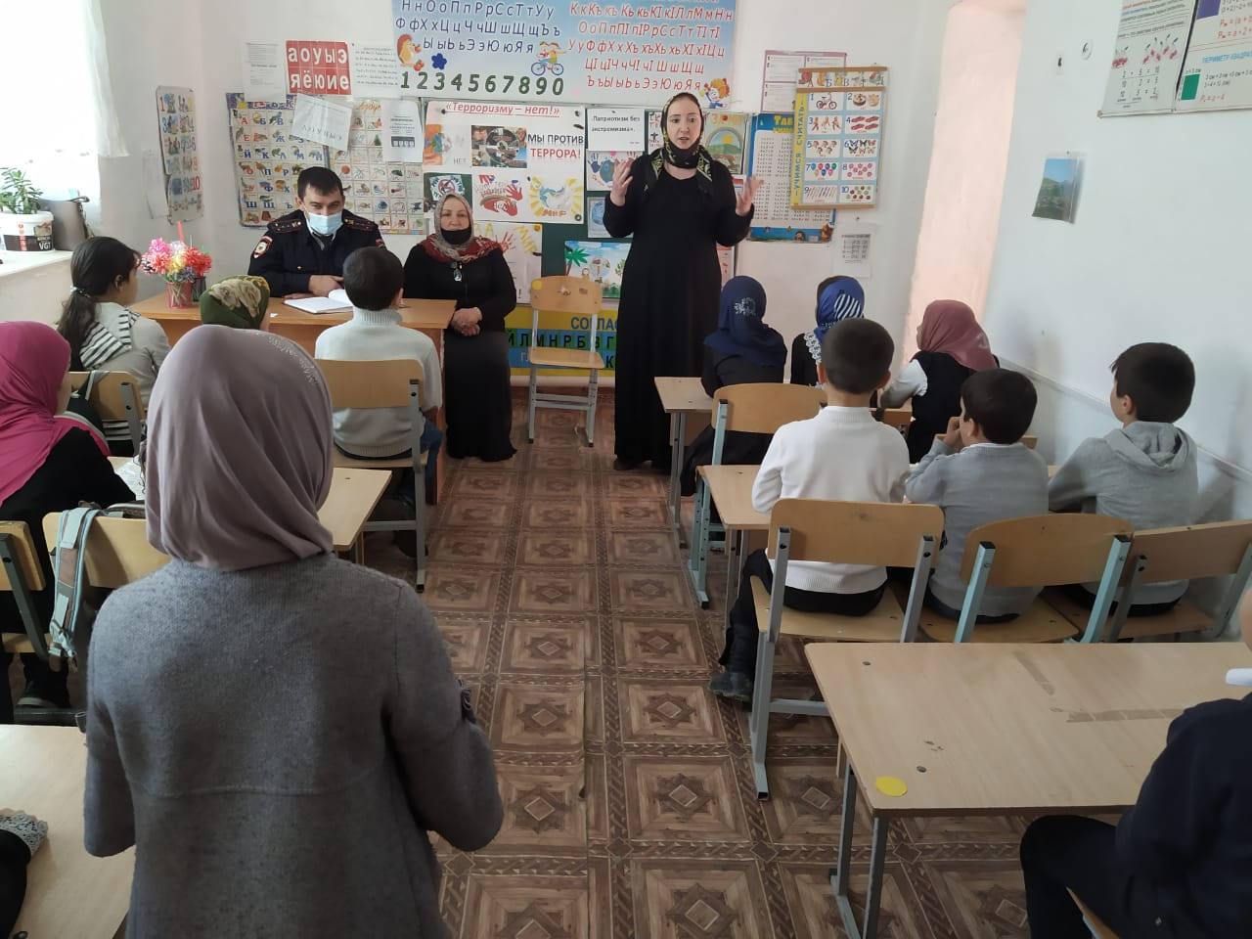

Распространение информационной памятки среди учащихся 6-9кл ответственный Акаева М.А.

